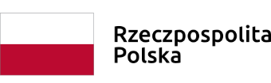

Tytuł: Zmiana listy podstawowej w ramach jednoetapowego konkursu zamkniętego
nr RPSW.04.01.00-IZ.00-26-029/16

Dnia 12 października br. Zarząd Województwa Świętokrzyskiego pełniący funkcję Instytucji Zarządzającej Regionalnym Programem Operacyjnym Województwa Świętokrzyskiego na lata 2014-2020 Uchwałą Nr 4408/18 dokonał zmiany listy podstawowej w ramach jednoetapowego konkursu zamkniętego nr RPSW.04.01.00-IZ.00-26-029/16, w związku z wyborem
do dofinansowania z EFRR kolejnych 15 projektów z listy rezerwowej na kwotę całkowitą inwestycji 11 137 428,43 PLN, w tym kwotę dofinansowania z EFRR: 8 342 196,31 PLN.

Lista podstawowa

